**Информация**

*о проведении республиканской новогодней акции «Волшебство новогодней поры»*

***Цель акции:***

* вовлечение детей в социальную практику;
* укрепление сотрудничества между институтами гражданского общества и органами местного самоуправления.

В рамках данной акции в МКОУ «РТС – аульская ООШ» была запланирована следующая работа:

1. Новогоднее оформление классов
2. Конкурс сочинений «С Новым Годом! С Новым Счастьем!»
3. Проведение утренника в нач. классах (27.12.2019 г.)
4. Подготовка к общешкольному мероприятию «Новогодние приключения Снегурочки и ее друзей»
5. Проведение общешкольного новогоднего мероприятия (28.12.2019 г.)

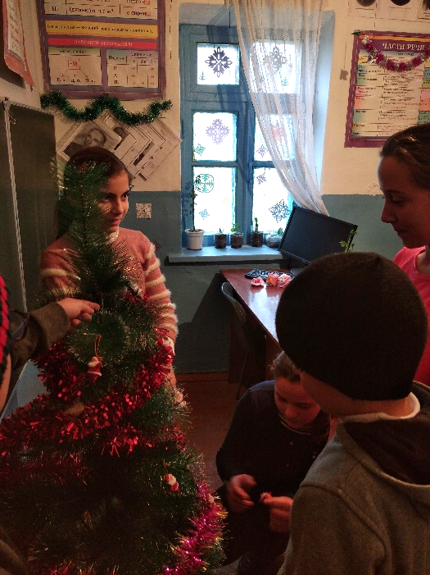

**Фотоотчет**

*о проделанной работе (по плану)*

1. ***Новогоднее оформление классов***

Работа по оформлению классов была возложена на учащихся 5-9 классов под ответственность Никаевой А.М. и Магомедовой И. М. – руководителей кабинетов математики, русского языка и литературы.

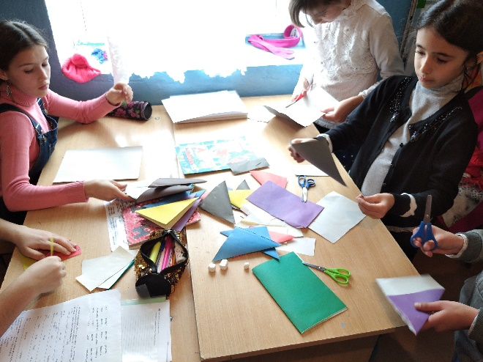

Для оформления кабинетов использованы гирлянды, мишура, и др. Также, учащимися школы были изготовлены снежинки разных форм из цветной бумаги и другие поделки совместно с учителем труда Мирзоевой Д. М.

1. ***Конкурс сочинений «С Новым Годом! С Новым Счастьем!»***

На 25.12.2019 г. запланирован конкурс сочинений среди учащихся 5-9 классов. За конкурс несут ответственность учителя русского языка и литературы – Магомедова И. М. и Гамзатова М. А. Результаты мероприятия и фотоотчет будет представлен на сайте школы после 28.12.2019 г.

1. ***Проведение утренника в начальных классах***

На 27.12.2019 г. классные руководители начальных классов – Магомедова И. М. и Султаназизова Д. К. подготовили и запланировали проведение утренника на Новый год в 1-4 классах. На новогодний утренник приглашены родители и учителя школы. После утренника в плановом порядке пройдет беседа с родителями об успеваемости школьников и чаепитие. Фотоотчет о мероприятии будет представлен на сайте школы после 28.12.2019 г.

1. ***Подготовка к общешкольному мероприятию «Новогодние приключения Снегурочки и ее друзей»***

Большую часть работы уделяется на подготовку к общешкольному мероприятию. Ответственные за проведение мероприятия – Никаева А. М. и Магомедова М. М. – классные руководители 5-го и 9-го классов.

В концертную программу включены:

* 2 сценки, одна из которых на новогоднюю тематику;
* 2 новогодние песни на русском языке;
* 2 новогодние песни на английском языке;
* Новогодние стихи (2-9 кл.);
* 1 танец «Снежные бабочки» от 2—5 классов;
* 8 конкурсов, среди которых 1 конкурс для детей дошкольного возраста.

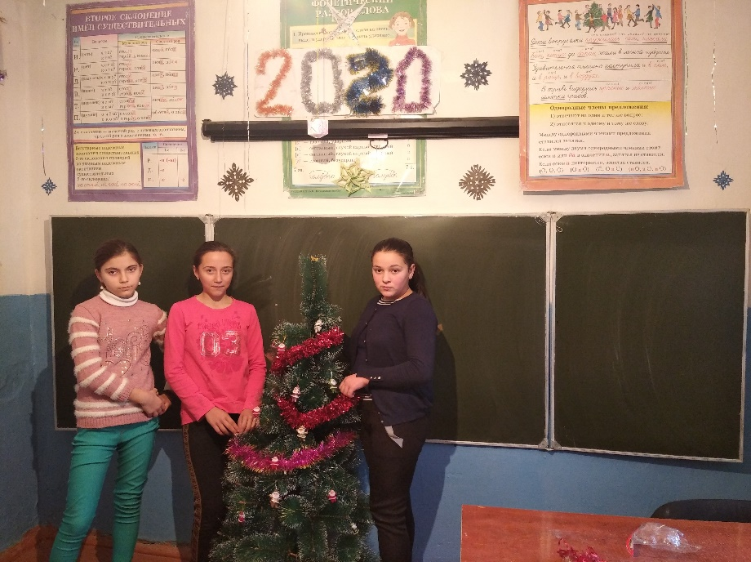

Дети приняли активное участие в подборе стихов, песен и конкурсов к празднику, т. е. треть материала был предложен школьниками. Также, под их интересы подобраны конкурсные программы к мероприятию.

Репетиции проводятся каждый день от 16.12.2019 г. включительно. На 25.12.2019 г. дети полностью подготовлены к мероприятию. Всё мероприятие сопровождается презентацией.

Ответственная за составление презентации к мероприятию – Никаева А. М.

Репетиции песен на английском языке проводятся Гамзатовой М. А. – учителем английского языка.

Постановка танца на Никаевой А. М. – учителе математики

В концертной программе в роли Деда Мороза принимает участие Гамзатов М. А. – учитель географии.

Также, в школе после всей концертной программы проводится розыгрыш билетов – финальный конкурс. Для участия в конкурсе учащиеся школы приобрели билеты. Покупка призов на лотерейные билеты была возложена на Магомедову И. М. и Никаеву А. М. – классных руководителей 3-го и 5-го классов.

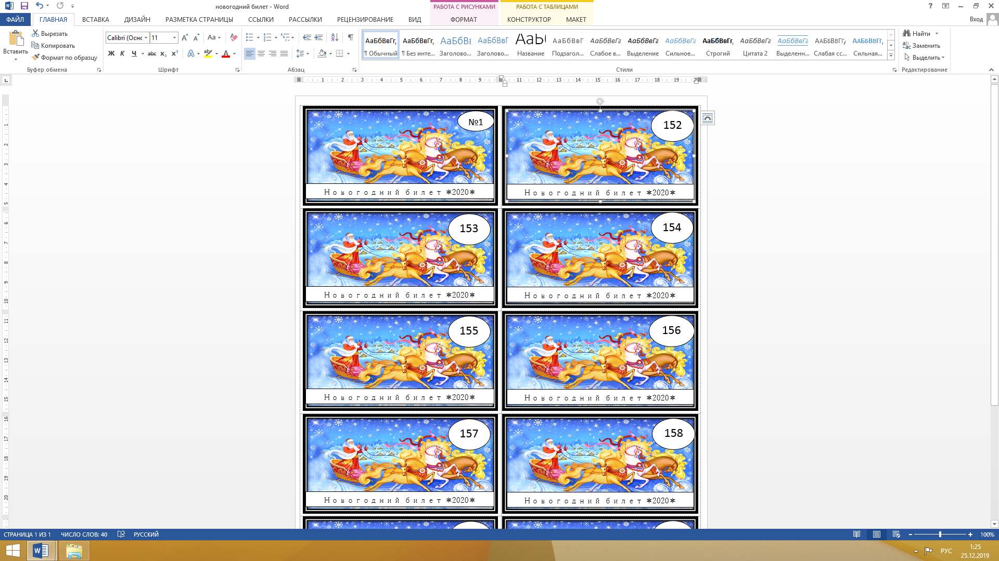

Ответственность за оформление новогодних лотерейных билетов и их продажа возложена на Никаеву А. М.

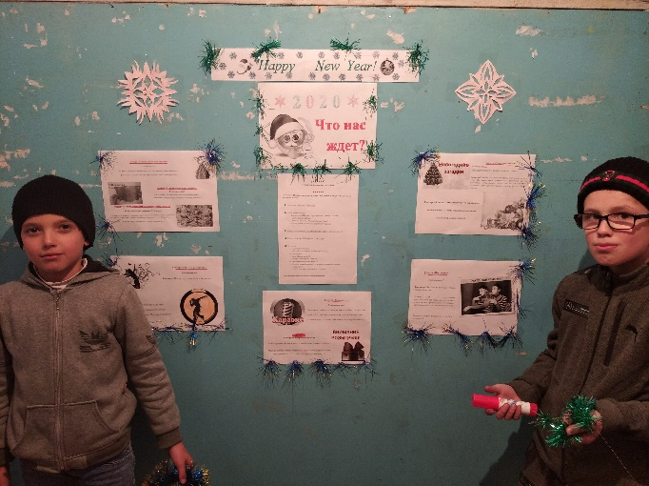Оформление новогоднего информационного стенда с включением в него конкурсных программ, также, возложено на Никаеву А. М. Во время общешкольного мероприятия запланирован конкурс рисунков, открыток и плакатов на новогоднюю тему. После мероприятия все работы будут выставлены в школе вместо информационного стенда.

Ко всему изложенному выше хочу добавить, что в концертной программе активное участие принимают 100% учащихся школы. В подготовке к мероприятию задействован весь пед. коллектив школы.

1. ***Проведение новогоднего мероприятия***

Общешкольное мероприятие запланировано на 28.12.2019 г. Так как дети готовы к концертной программе, то могу только предположить, что мероприятие пройдет успешно.

Полный отчет о проделанной работе по данной новогодней акции будет выложен на сайте школы rts-a.dagestanschool.com после 28.12.2019 г.

**Ответственный:**  Никаева А. М.